SSL安全证书安装文档

文档作者: Hand
创建日期: 2018-01-04
更新日期: 2018-01-04
文档编号:
当前版本: 1.0

Title, Subject, Last Updated Date, Reference Number, and Version are marked by a Word Bookmark so that they can be easily reproduced in the header and footer of documents. When you change any of these values, be careful not to accidentally delete the bookmark. You can make bookmarks visible by selecting Tools->Options…View and checking the Bookmarks option in the Show region.

审批签字:
HAND技术规范小组
To add additional approval lines, press [Tab] from the last cell in the table above.
 Copy Number _____
You can delete any elements of this cover page that you do not need for your document. For example, Copy Number is only required if this is a controlled document and you need to track each copy that you distribute.

文档控制

变更记录
3
日期 | 作者 | 版本 | 变更说明
2018.01.04 | 张 艺 | 1.0 | 初版

审阅

姓名 | 职位

分发

拷贝编号 | 姓名 | 位置/岗位
1
2
3
4
The copy numbers referenced above should be written into the Copy Number space on the cover of each distributed copy. If the document is not controlled, you can delete this table, the Note To Holders, and the Copy Number label from the cover page.

目录
文档控制 ii
SSL证书安装说明 4
软件工具 4
证书文件 4
安装步骤 4
测试服务 6
遗留问题和已结问题 8
遗留问题 8
已结问题 8

To update the table of contents, put the cursor anywhere in the table and press [F9]. To change the number of levels displayed, select the menu option Insert->Index and Tables, make sure the Table of Contents tab is active, and change the Number of Levels to a new value.

SSL证书安装说明

软件工具
文件传输软件：xftp 5、SecureCRT等软件
SSH管理工具：XShell、SecureCRT等软件。

证书文件
证书文件2142***********.pem
证书私钥文件2142***********.key

安装步骤
通过xftp 软件连接121.43.172.29应用服务器：
- 进入 /u01/prod/nginx/conf目录：
Shell命令：[mkapps@iZbp152hbaxq88hll480dnZ conf]$ cd /u01/prod/nginx/conf
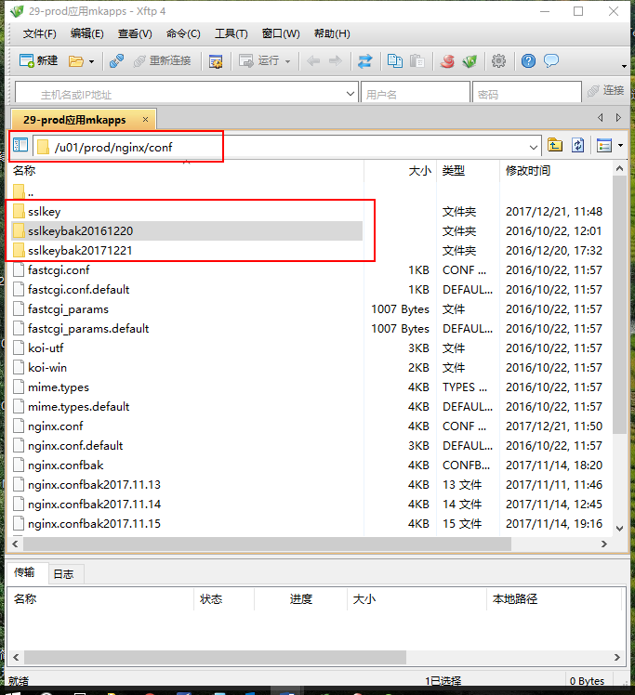
- 备份sslkey文件夹：
Shell命令：[mkapps@iZbp152hbaxq88hll480dnZ conf]$ cp sslkey sslkeybak20180104
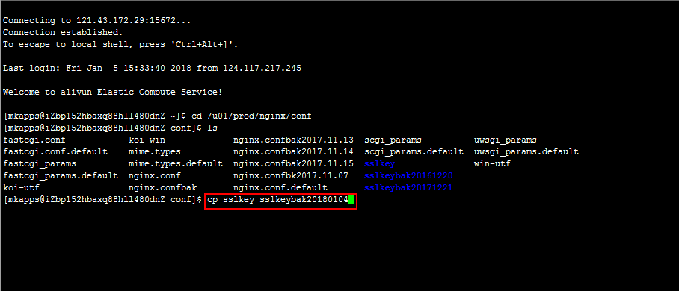
- 删除sslkey文件夹中的老版证书文件 2001***********.pem与 证书密钥文件2001***********.key
Shell命令：[mkapps@iZbp152hbaxq88hll480dnZ conf]$ cd /u01/prod/nginx/conf/sslkey
[mkapps@iZbp152hbaxq88hll480dnZ conf]$ rm -rf 2001***********.*
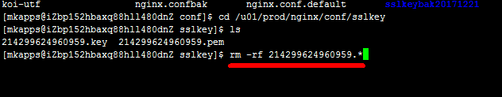
- 上传新证书文件 2142***********.pem与新证书密钥文件 2142***********.key于sslkey文件夹
使用xftp直接将两个证书文件 上传至/u01/prod/nginx/conf/sslkey文件夹下
- 更改nginx.conf配置文件的代码，将以下标红代码更改为新证书文件以及新证书密钥文件名称
# HTTPS server
#
server {
listen 80;
listen 443 ssl;
server_name fssc.markor.com.cn fssc.markor.com.cn;
ssl on;
ssl_certificate sslkey/2001***********.pem;
ssl_certificate_key sslkey/2001***********.key;

ssl_session_cache shared:SSL:10m;
ssl_session_timeout 30m;

ssl_ciphers HIGH:!aNULL:!MD5;
ssl_prefer_server_ciphers on;
替换为：
# HTTPS server
#
server {
listen 80;
listen 443 ssl;
server_name fssc.markor.com.cn fssc.markor.com.cn;
ssl on;
ssl_certificate sslkey/2142***********.pem;
ssl_certificate_key sslkey/2142***********.key;

ssl_session_cache shared:SSL:10m;
ssl_session_timeout 30m;

ssl_ciphers HIGH:!aNULL:!MD5;
ssl_prefer_server_ciphers on;

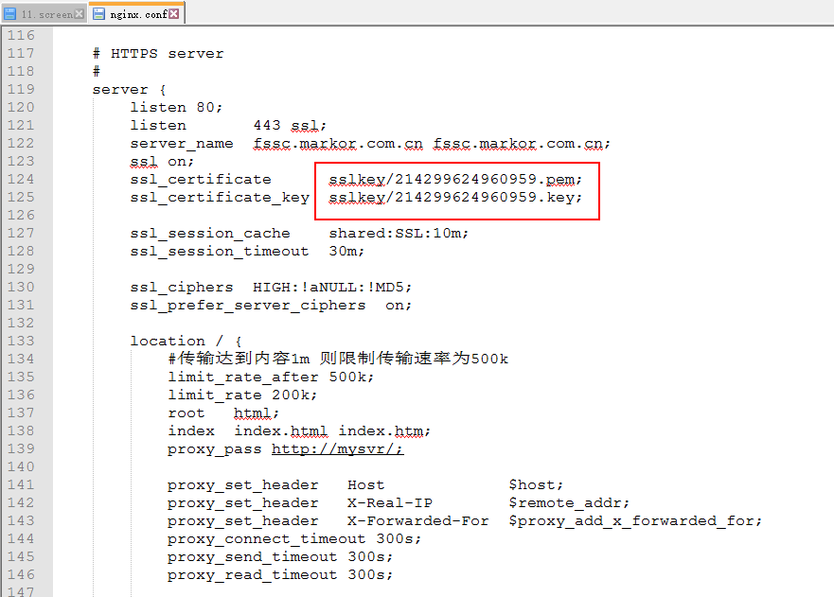
（6）重启nginx服务
Shell命令：[mkapps@iZbp152hbaxq88hll480dnZ conf]$ cd /u01/prod
[mkapps@iZbp152hbaxq88hll480dnZ conf]$ sh nginx_shutdown.sh
[mkapps@iZbp152hbaxq88hll480dnZ conf]$ sh nginx_startup.sh
（7）移动服务nginxh5
重复步骤（1）-（5）
注意事项：目录为/u01/prod/nginxh5/conf，后续步骤均在nginxh5目录下面操作
重启nginxh5服务：
Shell命令：[mkapps@iZbp152hbaxq88hll480dnZ conf]$ cd /u01/prod
[mkapps@iZbp152hbaxq88hll480dnZ conf]$ sh nginxh5_shutdown.sh
[mkapps@iZbp152hbaxq88hll480dnZ conf]$ sh nginxh5_startup.sh

测试服务
- 查看nginx进程是否已经存在
Shell命令：[mkapps@iZbp152hbaxq88hll480dnZ conf]$ ps -ef | grep nginx
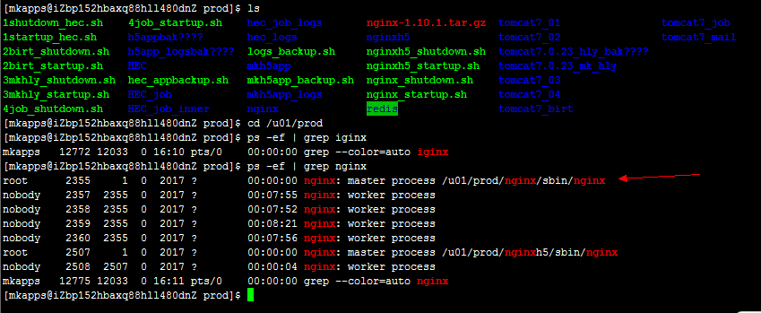
- 查看自管家地址https://fssc.markor.com.cn/ 以及h5地址https://fssc.markor.com.cn:8081/mkh5app否可以正常访问
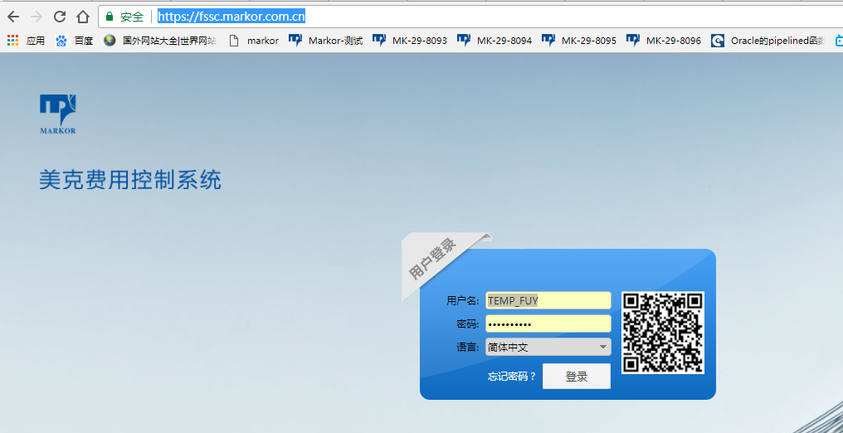

遗留问题和已结问题

遗留问题

序号 | 事项 | 解决方案 | 责任人 | 计划完成日期 | 实际完成日期

已结问题

序号 | 事项 | 解决方案 | 责任人 | 计划完成日期 | 实际完成日期

